# BÀI 26: SỰ NỞ VÌ NHIỆT

## A. LÝ THUYẾT

**I. Sự nở vì nhiệt của chất rắn**

-Khi vật nóng lên, kích thước của vật tăng lên và ngược lại.

-Vật được làm từ các chất khác nhau sẽ nở vì nhiệt khác nhau.

**II. Sự nở vì nhiệt của chất lỏng và chất khí**

**1. Sự nở vì nhiệt của chất lỏng**

- Chất lỏng nở ra khi nóng lên, co lại khi lạnh đi.

- Các chất lỏng khác nhau nở vì nhiệt khác nhau.

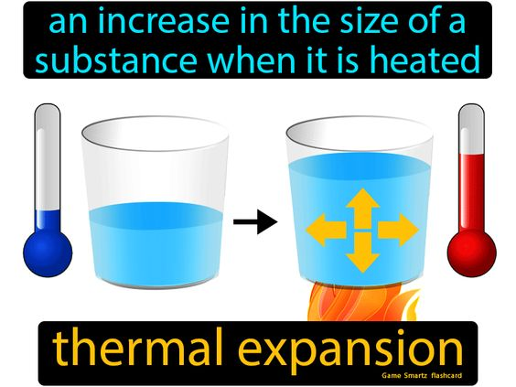

Nguyên nhân của sự nở bất thường của nước là sự thay đổi cách sắp xếp của các phân tử nước thành những nhóm có tính chất ổn định khác nhau ở những nhiệt độ khác nhau.

**2. Sự nở vì nhiệt của chất khí**

- Chất khí nở ra khi nóng lên, co lại khi lạnh đi.

- Các chất khí khác nhau nở vì nhiệt giống nhau.

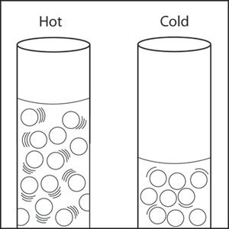

- Chất khí nở vì nhiệt nhiều hơn chất lỏng, chất lỏng nở vì nhiệt nhiều hơn chất rắn.

**II. Ứng dụng sự nở vì nhiệt trong thực tiễn**

Sự co dãn vì nhiệt khi bị ngăn cản có thể gây ra những lực rất lớn.

Ví dụ 1: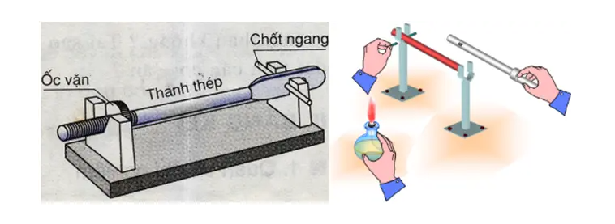

– Dùng bông tẩm cồn đốt nóng thanh thép đã được lắp trên giá và chặn chốt ngang. Sau khi thanh thép đốt nóng, thép nở ra bẽ gãy chốt ngang.

– Thanh thép nở dài ra khi nóng lên.

– Hiện tượng xảy ra chứng tỏ khi dãn nở vì nhiệt, nếu bị ngăn cản thanh thép có thể sinh ra một lực rất lớn.

Ví dụ 2: 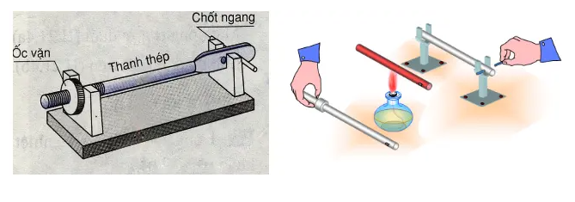

Lắp chốt ngang sang bên phải gờ chặn, dùng khăn lạnh làm nguội thanh thép.

⇒ Chốt ngang cũng bị bẻ gãy

**2. Một số ứng dụng về sự nở vì nhiệt của các chất**

Sự nở vì nhiệt của chất rắn, lỏng và khí có rất nhiều ứng dụng trong đời sống và kĩ thuật. Ứng dụng để chế tạo băng kép (khi bị đốt nóng hay làm lạnh đều bị cong lại), đó là thiết bị tự động đóng ngắt mạch điện khi nhiệt độ thay đổi.

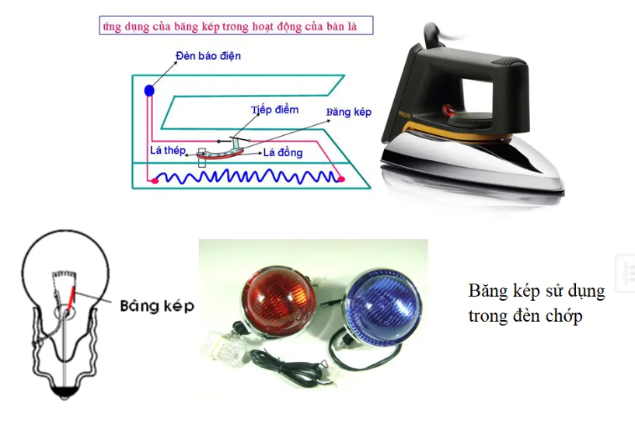

Trong kĩ thuật chế tạo và lắp đặt máy móc hoặc xây dựng công trình, người ta phải tính toán để khắc phục tác dụng có hại của sự nở vì nhiệt sao cho các vật rắn không bị cong hoặc nứt, gãy khi nhiệt độ thay đổi. Ví dụ : Đoạn nối các thanh ray xe lửa phải có khe hở, trên các công trình cầu, các ống kim loại dẫn hơi nước phải có đoạn uốn cong …

**IV. Tác hại sự nở vì nhiệt**

Bên cạnh những lợi ích của sự nở vì nhiệt, nó cũng gây ra nhiều tác hại.

Ví dụ: sự nở vì nhiệt của chất rắn khi bị cản trở sẽ gây ra một lực rất lớn, có thể làm cong cả những thanh ray tàu hỏa.

Để ngăn chặn tác hại do sự nở vì nhiệt của các chất gây ra, trong từng trường hợp, người ta đưa ra những các giải pháp:

Gối đỡ ở đầu cầu được làm bằng các con lăn thép, bia không đóng đầy chai, lắp văn thoát khí ở nồi áp suất.

## B. BÀI TẬP

**TRẮC NGHIỆM**

**Câu 1.** Tại sao chỗ tiếp nối của hai thanh ray đường sắt lại có một khe hở?

**A.** Vì không thể hàn hai thanh ray lại được.

**B.** Vì để vậy sẽ lắp các thanh ray dễ dàng hơn.

**C.** Vì khi nhiệt độ tăng thanh ray sẽ dài ra có chỗ giãn nở.

**D.** Vì chiều dài thanh ray không đủ.

**Câu 2.** Câu nào sau đây mô tả đúng cấu tạo của một băng kép?

**A.** Băng kép được cấu tạo từ hai thanh kim loại có bản chất khác nhau.

**B.** Băng kép được cấu tạo từ một thanh thép và một thanh đồng.

**C.** Băng kép được cấu tạo từ một thanh nhôm và một thanh đồng.

**D.** Băng kép được cấu tạo từ một thanh thép và một thanh nhôm.

**Câu 3.** Kết luận nào sau đây là đúng khi nói về ứng dụng của băng kép? Băng kép được ứng dụng

**A.** làm cốt cho các trụ bê tông. **B.** làm giá đỡ.

**C.** trong việc đóng ngắt mạch điện. **D.** làm các dây điện thoại.

**Câu 4.** Có một băng kép được làm từ 2 kim loại là đồng và sắt (đồng nở vì nhiệt nhiều hơn sắt). Khi nung nóng, băng kép sẽ như thế nào?

**A.** Cong về phía sắt. **B.** Cong về phía đồng.

**C.** Không bị cong. **D.** Cả A, B và C đều sai.

**Câu 5.** Băng kép được cấu tạo dựa trên hiện tượng nào dưới đây?

**A.** Các chất rắn nở ra khi nóng lên.

**B.** Các chất rắn co lại khi lạnh đi.

**C.** Các chất rắn khác nhau dãn nở vì nhiệt khác nhau.

**D.** Các chất rắn nở vì nhiệt ít.

**Câu 6.** Tại sao gạch lát ở vỉa hè có khoảng cách giữa các viên gạch lớn hơn so với các viên gạch được lát trong nhà? Hãy chọn câu trả lời đúng nhất.

**A.** Vì ngoài trời thời tiết rất nóng, phải chừa khoảng cách để có sự dãn nở giữa các viên gạch.

**B.** Vì lát như thế là rất lợi cho gạch.

**C.** Vì lát như thế mới hợp mỹ quan thành phố.

**D.** Cả A, B, C đều đúng

**Câu 7.** Có nhận xét gì về mối quan hệ giữa độ dày của cốc thủy tinh và độ bền của cốc?

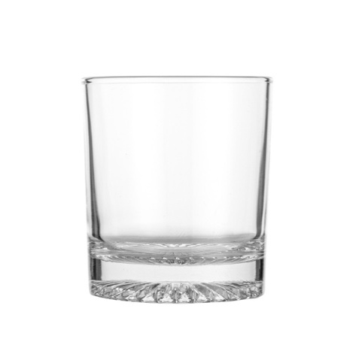

Hãy chọn câu trả lời đúng.

**A.** Không có mối quan hệ gì giữa độ bền của cốc và độ dày của thủy tinh làm cốc.

**B.** Cốc thủy tinh mỏng bền hơn cốc thủy tinh dày vì sự dãn nở vì nhiệt ở mặt trong và mặt ngoài của cốc xảy ra gần như cùng một lúc.

**C.** Hai cốc bền như nhau vì cùng có độ dãn nở vì nhiệt như nhau.

**D.** Cốc thủy tinh dày bền hơn cốc thủy tinh mỏng vì được làm từ nhiều thủy tinh hơn.

**Câu 8.** Băng kép đang thẳng, nếu làm cho lạnh đi thì nó bị cong về phía thanh thép hay thanh đồng? Tại sao?

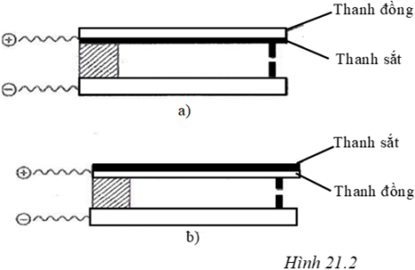

**A.** Cong về phía thanh đồng vì đồng co vì nhiệt ít hơn thanh thép.

**B.** Cong về phía thanh đồng vì đồng co vì nhiệt nhiều hơn thanh thép.

**C.** Cong về phía thanh đồng vì đồng nở vì nhiệt nhiều hơn thanh thép.

**D.** Cong về phía thanh thép vì đồng co vì nhiệt nhiều hơn thanh thép.

**Câu 9.** Ba cốc thủy tinh giống nhau, ban đầu cốc A đựng nước đá, cốc B đựng nước nguội (ở nhiệt độ phòng), cốc C đựng nước nóng. Đổ hết nước và rót nước sôi vào cả ba cốc. Cốc nào dễ vỡ nhất?

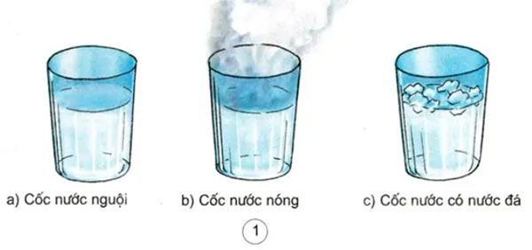

**A.** Cốc A dễ vỡ nhất. **B.** Cốc B dễ vỡ nhất

**C.** Cốc C dễ vỡ nhất. **D.** Không có cốc nào dễ vỡ cả

**Câu 10.** Hai cốc thủy tinh chồng lên nhau bị khít lại. Muốn tách rời hai cốc ta làm cách nào sau đây?

**A.** Ngâm cốc ở dưới vào nước nóng, đồng thời đổ nước lạnh vào cốc ở trên.

**B.** Ngâm cốc ở dưới vào nước lạnh, đồng thời đổ nước nóng vào cốc ở trên.

**C.** Ngâm cả hai cốc vào nước nóng.

**D.** Ngâm cả hai cốc vào nước lạnh.

**Câu 11.** Chọn câu phát biểu sai?

**A.** Chất rắn khi nóng lên thì nở ra.

**B.** Các chất rắn khác nhau nở vì nhiệt khác nhau.

**C.** Chất rắn khi lạnh đi thì co lại.

**D.** Các chất rắn khác nhau nở vì nhiệt như nhau.

**Câu 12.** Khi xây cầu, thông thường một đầu cầu người ta cho gối lên các con lăn. Hãy giải thích cách làm đó?

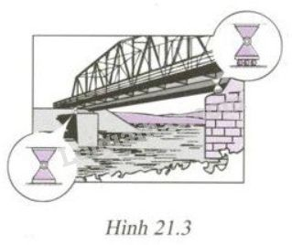

**A.** Để dễ dàng tu sửa cầu. **B.** Để tránh tác hại của sự dãn nở vì nhiệt.

**C.** Để tạo thẩm mỹ. **D.** Cả 3 lý do trên.

**Câu 13.** Cho ba thanh kim loại đồng, nhôm, sắt có cùng chiều dài ban đầu là 100 cm. Khi tăng thêm 500C thì độ tăng chiều dài của chúng theo thứ tự trên lần lượt là 0,12 cm; 0,086 cm; 0,060 cm. Trong ba chất đồng, nhôm và sắt, cách sắp xếp nào sau đây là đúng theo thứ tự từ chất dãn nở vì nhiệt nhiều nhất đến chất dãn nở vì nhiệt ít nhất?

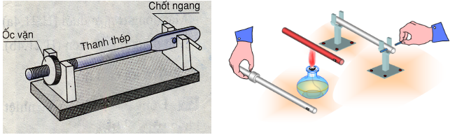

**A.** Nhôm – Đồng – Sắt.  **B.** Nhôm – Sắt – Đồng.

**C.** Sắt – Nhôm – Đồng.  **D.** Đồng – Nhôm – Sắt.

**Câu 14.** Chọn câu trả lời đúng nhất.

Người ta sử dụng hai cây thước khác nhau để đo chiều dài. Một cây thước bằng nhôm và một cây thước làm bằng đồng. Nếu nhiệt độ tăng lên thì dùng hai cây thước để đo thì cây thước nào sẽ cho kết quả chính xác hơn? Biết đồng nở vì nhiệt kém hơn nhôm.

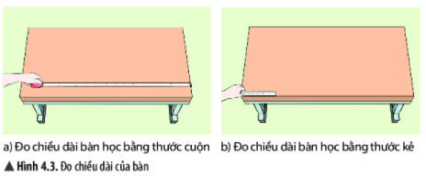

**A.** Cả hai cây thước đều cho kết quả chính xác như nhau.

**B.** Cây thước làm bằng nhôm.

**C.** Cây thước làm bằng đồng.

**D.** Các phương án đưa ra đều sai.

**Câu 15.** Hãy dự đoán chiều cao của một chiếc cột bằng sắt sau mỗi năm.

**A.** Không có gì thay đổi.

**B.** Vào mùa hè cột sắt dài ra và vào mùa đông cột sắt ngắn lại.

**C.** Ngắn lại sau mỗi năm do bị không khí ăn mòn.

**D.** Vào mùa đông cột sắt dài ra và vào mùa hè cột sắt ngắn lại.

**Câu 16.** Khi một vật rắn được làm lạnh đi thì

**A.** khối lượng của vật giảm đi. **B.** thể tích của vật giảm đi.

**C.** trọng lượng của vật giảm đi. **D.** trọng lượng của vật tăng lên.

**Câu 17.** Khi nút thủy tinh của một lọ thủy tinh bị kẹt. Phải mở nút bằng cách nào dưới đây?

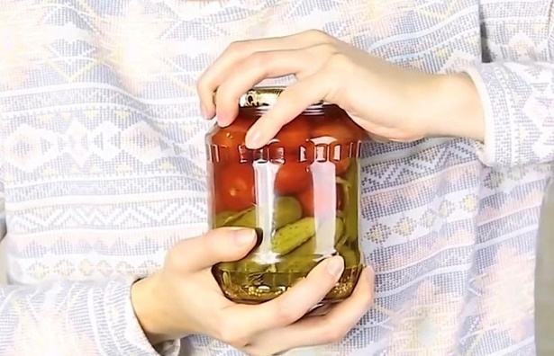

**A.** Làm nóng nút.  **B.** Làm nóng cổ lọ.

**C.** Làm lạnh cổ lọ.  **D.** Làm lạnh đáy lọ.

**Câu 18.** Các trụ bê tông cốt thép không bị nứt khi nhiệt độ ngoài trời thay đổi vì

**A.** bê tông và lõi thép không bị nở vì nhiệt.

**B.** bê tông nở vì nhiệt nhiều hơn thép nên không bị thép làm nứt.

**C.** bê tông và lõi thép nở vì nhiệt giống nhau.

**D.** lõi thép là vật đàn hồi nên lõi thép biến dạng theo bê tông.

**Câu 19.** Khi đun nóng một hòn bi bằng sắt thì xảy ra hiện tượng nào dưới đây?

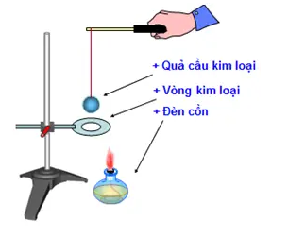

**A.** Khối lượng của hòn bi tăng. **B.** Khối lượng của hòn bi giảm.

**C.** Khối lượng riêng của hòn bi tăng. **D.** Khối lượng riêng của hòn bi giảm.

**Câu 20.** Chọn phương án đúng?

Một vật hình hộp chữ nhật được làm bằng sắt. Khi tăng nhiệt độ của vật đó thì

**A.** Chiều dài, chiều rộng và chiều cao tăng.

**B.** Chỉ có chiều dài và chiều rộng tăng.

**C.** Chỉ có chiều cao tăng.

**D.** Chiều dài, chiều rộng và chiều cao không thay đổi.

**Câu 21.** Chọn câu phát biểu sai?

**A.** Chất lỏng co lại khi lạnh đi.

**B.** Độ dãn nở vì nhiệt của các chất lỏng khác nhau là như nhau.

**C.** Khi nhiệt độ thay đổi thì thể tích chất lỏng thay đổi.

**D.** Chất lỏng nở ra khi nóng lên.

**Câu 22.** Làm lạnh một lượng nước từ 100oC về 50oC. Khối lượng riêng và trọng lượng riêng của nước thay đổi như thế nào?

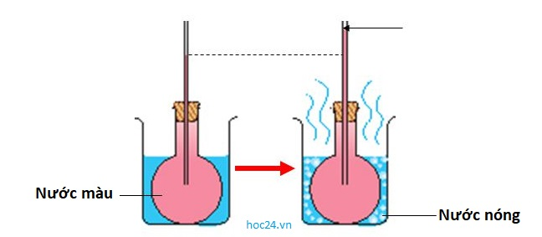

**Nước nguội**

**A.** Cả khối lượng riêng và trọng lượng riêng đều tăng.

**B.** Ban đầu khối lượng riêng và trọng lượng riêng giảm sau đó bắt đầu tăng.

**C.** Cả khối lượng riêng và trọng lượng riêng đều giảm.

**D.** Cả khối lượng riêng và trọng lượng riêng đều không đổi.

**Câu 23.** Hai bình A và B giống nhau, cùng chứa đầy chất lỏng. Ban đầu nhiệt độ của chất lỏng trong hai bình là như nhau. Đặt hai bình vào trong cùng một chậu nước nóng thì thấy mực nước trong bình A dâng cao hơn bình B. Kết luận nào sau đây là đúng khi nói về các chất lỏng chứa trong hai bình?



**A.** Chất lỏng ở hai bình giống nhau nhưng nhiệt độ của chúng khác nhau.

**B.** Chất lỏng ở hai bình khác nhau, nhiệt độ của chúng khác nhau.

**C.** Hai bình A và B chứa cùng một loại chất lỏng.

**D.** Hai bình A và B chứa hai loại chất lỏng khác nhau.

**Câu 24.** Đun nóng một lượng nước đá từ 0oC đến 100oC. Khối lượng và thể tích lượng nước đó thay đổi như thế nào?

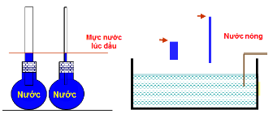

**A.** Khối lượng không đổi, ban đầu thể tích giảm sau đó tăng.

**B.** Khối lượng không đổi, thể tích giảm.

**C.** Khối lượng tăng, thể tích giảm.

**D.** Khối lượng tăng, thể tích không đổi.

**Câu 25.** Chọn câu trả lời đúng. Có hai bình giống hệt nhau chứa đầy chất lỏng. Một bình chứa rượu và bình còn lại chứa nước. Khi đun nóng cả hai bình ở cùng một nhiệt độ như nhau, hỏi lượng rượu hay nước trào ra khỏi bình nhiều hơn? Biết rằng rượu nở vì nhiệt lớn hơn nước.

**A.** Nước trào ra nhiều hơn rượu. **B.** Nước và rượu trào ra như nhau.

**C.** Rượu trào ra nhiều hơn nước. **D.** Không đủ cơ sở để kết luận.

**Câu 26.** Kết luận nào sau đây là đúng khi nói về sự đóng băng của nước trong hồ ở các xứ lạnh?

Về mùa đông, ở các xứ lạnh

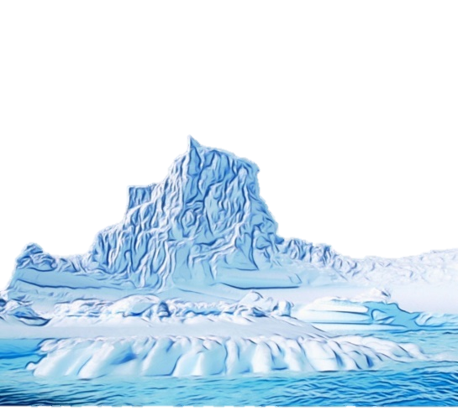

**A.** nước dưới đáy hồ đóng băng trước. **B.** nước ở giữa hồ đóng băng trước.

**C.** nước ở mặt hồ đóng băng trước. **D.** nước trong hồ đóng băng cùng một lúc.

**Câu 27.** Các chất lỏng khác nhau nở vì nhiệt

**A.** giống nhau.  **B.** không giống nhau.

**C.** tăng dần lên.  **D.** giảm dần đi.

**Câu 28.** Kết luận nào sau đây là đúng khi nói về sự nở ra vì nhiệt của chất lỏng?

**A.** Chất lỏng co lại khi nhiệt độ tăng, nở ra khi nhiệt độ giảm.

**B.** Chất lỏng nở ra khi nhiệt độ tăng, co lại khi nhiệt độ giảm.

**C.** Chất lỏng không thay đổi thể tích khi nhiệt độ thay đổi.

**D.** Khối lượng riêng của chất lỏng tăng khi nhiệt độ thay đổi.

**Câu 29.** Khi đặt bình cầu đựng nước vào nước nóng, người ta thấy mực chất lỏng trong ống thủy tinh mới đầu tụt xuống một ít, sau đó mới dâng lên cao hơn mức ban đầu.

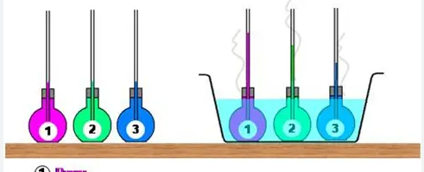

Điều đó chứng tỏ

**A.** thể tích của nước tăng nhiều hơn thể tích của bình.

**B.** thể tích của nước tăng ít hơn thể tích của bình.

**C.** thể tích của nước tăng, của bình không tăng.

**D.** thể tích của bình tăng trước, của nước tăng sau và tăng nhiều hơn.

**Câu 30.** Kết luận nào sau đây là đúng khi nói về khối lượng riêng và khối lượng của một lượng nước ở 4oC?

**A.** Khối lượng riêng nhỏ nhất. **B.** Khối lượng riêng lớn nhất.

**C.** Khối lượng lớn nhất. **D.** Khối lượng nhỏ nhất.

**Câu 31.** Khi nhúng quả bóng bàn bị móp vào trong nước nóng, nó sẽ phồng trở lại. Vì sao vậy?

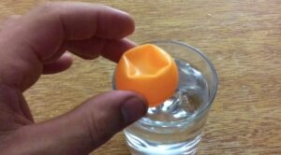

**A.** Vì nước nóng làm vỏ quả bóng co lại.

**B.** Vì nước nóng làm vỏ quả bóng nở ra.

**C.** Vì nước nóng làm cho khí trong quả bóng co lại.

**D.** Vì nước nóng làm cho khí trong quả bóng nở ra.

**Câu 32.** Hộp quẹt ga khi còn đầy ga trong quẹt nếu đem phơi nắng thì sẽ dễ bị nổ. Giải thích tại sao?

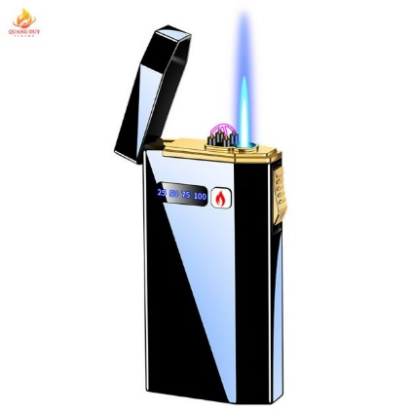

**A.** Vì khi phơi nắng, nhiệt độ tăng, ga ở dạng lỏng sẽ giảm thể tích làm hộp quẹt bị nổ.

**B.** Vì khi phơi nắng, nhiệt độ tăng, ga ở dạng khí sẽ tăng thể tích làm hộp quẹt bị nổ.

**C.** Vì khi phơi nắng, nhiệt độ tăng, ga ở dạng khí sẽ giảm thể tích làm hộp quẹt bị nổ.

**D.** Vì khi phơi nắng, nhiệt độ tăng, ga ở dạng lỏng sẽ tăng thể tích làm hộp quẹt bị nổ.

**Câu 33.** Kết luận nào sau đây là đúng khi so sánh sự nở vì nhiệt của các chất rắn, lỏng, khí?

**A.** Chất khí nở vì nhiệt nhiều hơn chất lỏng, chất lỏng nở vì nhiệt nhiều hơn chất rắn.

**B.** Chất rắn nở vì nhiệt nhiều hơn chất lỏng, chất lỏng nở vì nhiệt nhiều hơn chất khí.

**C.** Chất khí nở vì nhiệt nhiều hơn chất rắn, chất rắn nở vì nhiệt nhiều hơn chất lỏng.

**D.** Chất lỏng nở vì nhiệt nhiều hơn chất rắn, chất rắn nở vì nhiệt nhiều hơn chất khí.

**Câu 34.** Khi chất khí nóng lên thì đại lượng nào sau đây thay đổi?

**A.** Cả thể tích, khối lượng riêng và trọng lượng riêng đều thay đổi.

**B.** Chỉ có trọng lượng riêng thay đổi.

**C.** Chỉ có thể tích thay đổi.

**D.** Chỉ có khối lượng riêng thay đổi.

**Câu 35.** Bánh xe đạp khi bơm căng, nếu để ngoài trưa nắng sẽ dễ bị nổ. Giải thích tại sao?

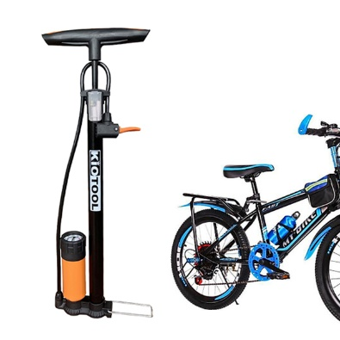

**A.** Nhiệt độ tăng làm cho vỏ bánh xe co lại.

**B.** Nhiệt độ tăng làm cho ruột bánh xe nở ra.

**C.** Nhiệt độ tăng làm cho không khí trong ruột bánh xe co lại.

**D.** Nhiệt độ tăng làm cho không khí trong ruột bánh xe nở ra.

**Câu 36.** Kết luận nào sau đây là đúng khi nói về sự nở vì nhiệt của không khí và khí oxi?

**A.** Không khí nở vì nhiệt nhiều hơn oxi.

**B.** Không khí nở vì nhiệt ít hơn oxi.

**C.** Không khí và oxi nở nhiệt như nhau.

**D.** Cả ba kết luận trên đều sai.

**Câu 37.** Hãy chọn câu trả lời đúng điền vào chỗ trống: Các khối hơi nước bốc lên từ mặt biển, sông, hồ bị ánh nắng mặt trời chiếu vào nên.............., ………….., ………… và bay lên tạo thành mây.

**A.** nở ra, nóng lên, nhẹ đi. **B.** nhẹ đi, nở ra, nóng lên.

**C.** nóng lên, nở ra, nhẹ đi. **D.** nhẹ đi, nóng lên, nở ra.

**Câu 38.** Phát biểu nào sau đây không đúng?

**A.** Chất khí nở ra khi nóng lên, co lại khi lạnh đi.

**B.** Các chất khí khác nhau nở vì nhiệt giống nhau.

**C.** Chất khí nở vì nhiệt nhiều hơn chất lỏng, chất lỏng nở vì nhiệt nhiều hơn chất rắn.

**D.** Khi nung nóng khí thì thể tích của chất khí giảm.

**Câu 39.** Điền từ đúng nhất. Khi giảm nhiệt độ, thể tích của……. sẽ giảm ít hơn thể tích của…….

**A.** chất khí, chất lỏng. **B.** chất khí, chất rắn.

**C.** chất lỏng, chất rắn. **D.** chất rắn, chất lỏng.

**Câu 40.** Kết luận nào sau đây là đúng khi nói về thể tích của khối khí trong một bình thủy tinh đậy kín khi được đun nóng?

**A.** Thể tích không thay đổi vì bình thủy tinh đậy kín.

**B.** Thể tích tăng.

**C.** Thể tích giảm.

**D.** Cả ba kết luận trên đều sai.

**Câu 41.** Tại sao chỗ tiếp nối của hai thanh ray đường sắt lại có một khe hở?

**A.** Vì không thể hàn hai thanh ray lại được.

**B.** Vì để vậy sẽ lắp các thanh ray dễ dàng hơn.

**C.** Vì khi nhiệt độ tăng thanh ray sẽ dài ra có chỗ giãn nở.

**D.** Vì chiều dài thanh ray không đủ.

**Câu 42.** Câu nào sau đây mô tả đúng cấu tạo của một băng kép?

**A.** Băng kép được cấu tạo từ hai thanh kim loại có bản chất khác nhau.

**B.** Băng kép được cấu tạo từ một thanh thép và một thanh đồng.

**C.** Băng kép được cấu tạo từ một thanh nhôm và một thanh đồng.

**D.** Băng kép được cấu tạo từ một thanh thép và một thanh nhôm.

**Câu 43.** Kết luận nào sau đây là đúng khi nói về ứng dụng của băng kép? Băng kép được ứng dụng

**A.** làm cốt cho các trụ bê tông. **B.** làm giá đỡ.

**C.** trong việc đóng ngắt mạch điện. **D.** làm các dây điện thoại

**Câu 44.** Có một băng kép được làm từ 2 kim loại là đồng và sắt (đồng nở vì nhiệt nhiều hơn sắt). Khi nung nóng, băng kép sẽ như thế nào?

**A.** Cong về phía sắt. **B.** Cong về phía đồng.

**C.** Không bị cong. **D.** Cả A, B và C đều sai.

**Câu 45.** Băng kép được cấu tạo dựa trên hiện tượng nào dưới đây?

**A.** Các chất rắn nở ra khi nóng lên.

**B.** Các chất rắn co lại khi lạnh đi.

**C.** Các chất rắn khác nhau dãn nở vì nhiệt khác nhau.

**D.** Các chất rắn nở vì nhiệt ít.

**Câu 46.** Tại sao gạch lát ở vỉa hè có khoảng cách giữa các viên gạch lớn hơn so với các viên gạch được lát trong nhà? Hãy chọn câu trả lời đúng nhất.

**A.** Vì ngoài trời thời tiết rất nóng, phải chừa khoảng cách để có sự dãn nở giữa các viên gạch.

**B.** Vì lát như thế là rất lợi cho gạch.

**C.** Vì lát như thế mới hợp mỹ quan thành phố.

**D.** Cả A, B, C đều đúng.

**Câu 47.** Có nhận xét gì về mối quan hệ giữa độ dày của cốc thủy tinh và độ bền của cốc? Hãy chọn câu trả lời đúng.

**A.** Không có mối quan hệ gì giữa độ bền của cốc và độ dày của thủy tinh làm cốc.

**B.** Cốc thủy tinh mỏng bền hơn cốc thủy tinh dày vì sự dãn nở vì nhiệt ở mặt trong và mặt ngoài của cốc xảy ra gần như cùng một lúc.

**C.** Hai cốc bền như nhau vì cùng có độ dãn nở vì nhiệt như nhau.

**D.** Cốc thủy tinh dày bền hơn cốc thủy tinh mỏng vì được làm từ nhiều thủy tinh hơn.

**Câu 48.** Băng kép đang thẳng, nếu làm cho lạnh đi thì nó bị cong về phía thanh thép hay thanh đồng? Tại sao?

**A.** Cong về phía thanh đồng vì đồng co vì nhiệt ít hơn thanh thép.

**B.** Cong về phía thanh đồng vì đồng co vì nhiệt nhiều hơn thanh thép.

**C.** Cong về phía thanh đồng vì đồng nở vì nhiệt nhiều hơn thanh thép.

**D.** Cong về phía thanh thép vì đồng co vì nhiệt nhiều hơn thanh thép.

**Câu 49.** Ba cốc thủy tinh giống nhau, ban đầu cốc A đựng nước đá, cốc B đựng nước nguội (ở nhiệt độ phòng), cốc C đựng nước nóng. Đổ hết nước và rót nước sôi vào cả ba cốc. Cốc nào dễ vỡ nhất?

**A.** Cốc A dễ vỡ nhất. **B.** Cốc B dễ vỡ nhất.

**C.** Cốc C dễ vỡ nhất. **D.** Không có cốc nào dễ vỡ cả.

**Câu 50.** Hai cốc thủy tinh chồng lên nhau bị khít lại. Muốn tách rời hai cốc ta làm cách nào sau đây?

**A.** Ngâm cốc ở dưới vào nước nóng, đồng thời đổ nước lạnh vào cốc ở trên.

**B.** Ngâm cốc ở dưới vào nước lạnh, đồng thời đổ nước nóng vào cốc ở trên.

**C.** Ngâm cả hai cốc vào nước nóng.

**D.** Ngâm cả hai cốc vào nước lạnh.

**Tự luận**

**Bài 1:** So sánh sự nở vì nhiệt của các chất.

**Bài 2:** Nêu 3 ứng dụng sự nở vì nhiệt của chất lỏng.

**Bài 3:** Vì sao trên các đường ray thường bố trí các khe hở?

**Bài 4:** Hộp quẹt ga khi còn đầy ga trong quẹt nếu đem phơi nắng sẽ có hiện tượng gì? Giải thích tại sao?

**Bài 5:** Dụng cụ đo độ nóng, lạnh đầu tiên của loài người do nhà bác hoc Galilê (1564 - 1642) sáng chế. Nó gồm một bình cầu có gắn một ống thuỷ tinh. Hơ nóng bình cầu rồi nhúng đầu ống thuỷ tinh vào một bình đựng nước. Khi bình khí nguội đi, nước dâng lên trong ống thuỷ tinh.

Bây giờ, dựa theo mực nước trong ống thuỷ tinh, người ta có thể biết thời tiết nóng hay lạnh. Hãy giải thích tại sao?

**Bài 6:** Tại sao không khí nóng lại nhẹ hơn không khí lạnh?

**Bài 7:** Phải có điều kiện gì thì quả bóng bàn bị móp, được nhúng vào nước nóng mới có thể phồng lên?

**Bài 8:** Ở đầu cán (chuôi) dao, liềm bằng gỗ, thường có một đai bằng sắt, gọi là cái khâu. Dùng để giữ chặt lưỡi dao hay lười liềm. Tại sao khi lắp khâu, người thợ rèn phải nung nóng khâu rồi mới tra vào cán?

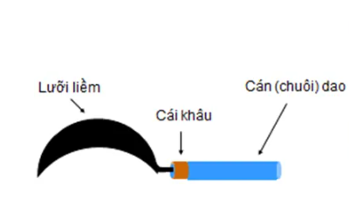

**Bài 9:** Khi xây cầu, thông thường một đầu cầu người ta cho gối lên các con lăn. Hãy giải thích cách làm đó?

**Bài 10:** Tháp Eiffel được xây dựng tại Paris nước Pháp, tháp được xây dựng bằng sắt, mùa đông và mùa hè, chiều cao tháp chênh lệch khoảng 17cm. Hãy giải thích?

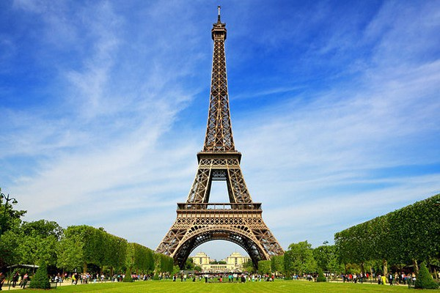

**Hướng dẫn giải**

|  |  |  |  |  |  |  |  |  |  |  |  |  |  |  |
| --- | --- | --- | --- | --- | --- | --- | --- | --- | --- | --- | --- | --- | --- | --- |
| **1C** | **2A** | **3C** | **4A** | **5C** | **6A** | **7B** | **8B** | **9A** | **10A** | **11D** | **12C** | **13A** | **14C** | **15B** |
| **16B** | **17B** | **18C** | **19D** | **20A** | **21B** | **22A** | **23D** | **24A** | **25C** | **26C** | **27B** | **28B** | **29D** | **30B** |
| **31D** | **32D** | **33A** | **34A** | **35D** | **36C** | **37C** | **38D** | **39D** | **40B** | **41C** | **42A** | **43C** | **44A** | **45C** |
| **46A** | **47B** | **48B** | **49A** | **50A** |  |  |  |  |  |  |  |  |  |  |

**Câu 1:** **Đáp án C**

Chỗ tiếp nối của hai thanh ray đường sắt lại có một khe hở vì khi nhiệt độ tăng thanh ray sẽ dài ra có chỗ giãn nở.

**Câu 2: Đáp án A**

Băng kép được cấu tạo từ hai thanh kim loại có bản chất khác nhau.

**Câu 3:** **Đáp án C**

Băng kép được ứng dụng trong việc đóng ngắt mạch điện theo nhiệt độ ví dụ như bàn là, nồi cơm điện…

**Câu 4:** **Đáp án A**

Khi nung nóng, băng kép sẽ cong về phía sắt vì đồng nở vì nhiệt nhiều hơn sắt

**Câu 5: Đáp án C**

Băng kép được cấu tạo dựa trên hiện tượng các chất rắn khác nhau dãn nở vì nhiệt khác nhau.

**Câu 6: Đáp án A**

Gạch lát ở vỉa hè có khoảng cách giữa các viên gạch lớn hơn so với các viên gạch được lát trong nhà vì ngoài trời thời tiết rất nóng, phải chừa khoảng cách để có sự dãn nở giữa các viên gạch.

**Câu 7:** **Đáp án B**

Cốc thủy tinh mỏng bền hơn cốc thủy tinh dày vì sự dãn nở vì nhiệt ở mặt trong và mặt ngoài của cốc xảy ra gần như cùng một lúc.

**Câu 8:** **Đáp án B**

Băng kép đang thẳng, nếu làm cho lạnh đi thì nó bị cong về phía thanh đồng vì đồng co vì nhiệt nhiều hơn thanh thép.

**Câu 9:** **Đáp án A**

Cốc A dễ vỡ nhất

**Câu 10:** **Đáp án A**

Cho nước lạnh vào cốc nằm bên trên để cốc này co lại, đồng thời nhúng cốc bên dưới vào nước nóng để cốc này nở ra.

**Câu 11:** **Đáp án D**

Các chất rắn khác nhau nở vì nhiệt khác nhau

**Câu 12:** **Đáp án C.**

Khi xây cầu, thông thường một đầu cầu người ta cho gối lên các con lăn để khi có sự dãn nở con lăn sẽ di chuyển → tránh hiện tượng bị cong do tác hại của sự dãn nở vì nhiệt.

**Câu 13:** **Đáp án A**

Độ dãn nở vì nhiệt của nhôm > đồng > sắt

**Câu 14:** **Đáp án C**

Vì nhôm nở vì nhiệt nhiều hơn đồng nên dùng thước nhôm sẽ bị sai lệch nhiều hơn

**Câu 15:** **Đáp án B**

Vào mùa hè nhiệt độ cao hơn mùa đông nên cột sắt sẽ nở hơn mùa đông → cột sắt vào mùa hè dài hơn mùa đông

**Câu 16:** **Đáp án B**

Khi một vật rắn được làm lạnh đi thì vật co lại và thể tích của vật giảm đi.

**Câu 17:** **Đáp án B**

Khi nút thủy tinh của một lọ thủy tinh bị kẹt. Phải mở nút bằng cách làm nóng cổ lọ.

**Câu 18:** **Đáp án C**

Các trụ bê tông cốt thép không bị nứt khi nhiệt độ ngoài trời thay đổi vì bê tông và lõi thép nở vì nhiệt giống nhau

**Câu 19:** **Đáp án D**

**Câu 20:** **Đáp án A**

Khi tăng nhiệt độ của vật đó thì chiều dài, chiều rộng và chiều cao tăng

**Câu 21:** **Đáp án B**

Độ dãn nở vì nhiệt của các chất lỏng khác nhau là khác nhau.

**Câu 22:** **Đáp án A**

Khi giảm nhiệt độ thì m không thay đổi, còn V giảm.

**Câu 23:** **Đáp án D**

Hai bình như nhau, chứa lượng chất lỏng như nhau, nhiệt độ ban đầu như nhau. Khi cho vào nước nóng thì nước bình A dâng cao hơn bình B → Chất lỏng trong bình A nở nhiều hơn bình B → Hai chất lỏng nở khác nhau → hai chất lỏng khác nhau.

**Câu 24:** **Đáp án A**

- Khối lượng không phụ thuộc vào nhiệt độ.

- Với nước, tại nhiệt độ 4oC nước có khối lượng riêng lớn nhất → thể tích nhỏ nhất. Do đó, khi nhiệt độ tăng từ 0oC đến 4oC thể tích giảm dần, khi nhiệt độ tăng từ 4oC đến 100oC thể tích tăng dần.

**Câu 25:** **Đáp án C**

Khi đun nóng cả hai bình ở cùng một nhiệt độ như nhau, lượng rượu trào ra khỏi bình nhiều hơn lượng nước vì rượu nở nhiều vì nhiệt hơn nước.

**Câu 26:** **Đáp án C**

Sự đóng băng của nước trong hồ ở các xứ lạnh là nước ở mặt hồ đóng băng trước

**Câu 27:** **Đáp án B**

Các chất lỏng khác nhau nở vì nhiệt không giống nhau

**Câu 28:** **Đáp án B**

Chất lỏng nở ra khi nhiệt độ tăng, co lại khi nhiệt độ giảm

**Câu 29:** **Đáp án D**

Khi đặt bình cầu đựng nước vào nước nóng, người ta thấy mực chất lỏng trong ống thủy tinh mới đầu tụt xuống một ít, sau đó mới dâng lên cao hơn mức ban đầu. Điều đó chứng tỏ thể tích của bình tăng trước, của nước tăng sau và tăng nhiều hơn.

**Câu 30:** **Đáp án B**

Khối lượng thì không đổi còn thể tích nước ở 4oC bé nhất nên khối lượng riêng lớn nhất

**Câu 31:** **Đáp án D**

Vì nước nóng làm cho khí trong quả bóng nở ra ⇒ quả bóng bị phồng lên.

**Câu 32:** **Đáp án D**

Vì khi phơi nắng, nhiệt độ tăng, ga ở dạng lỏng sẽ tăng thể tích làm hộp quẹt bị nổ

**Câu 33:** **Đáp án A**

Chất khí nở vì nhiệt nhiều hơn chất lỏng, chất lỏng nở vì nhiệt nhiều hơn chất rắn.

**Câu 34:** **Đáp án A**

- Khối lượng không phụ thuộc vào nhiệt độ.

- Thể tích phụ thuộc vào nhiệt độ ⇒ khối lượng riêng và trọng lượng riêng phụ thuộc nhiệt độ.

**Câu 35:** **Đáp án D**

Bánh xe đạp khi bơm căng nếu để ngoài trưa nắng, khí trong ruột xe sẽ nở ra ⇒ ruột bánh xe sẽ dễ bị nổ

**Câu 36:** **Đáp án C**

Mọi chất khí đều nở vì nhiệt như nhau

**Câu 37:** **Đáp án C**

Các khối hơi nước bốc lên từ mặt biển, sông, hồ bị ánh nắng mặt trời chiếu vào nên nóng lên, nở ra, nhẹ đi và bay lên tạo thành mây.

**Câu 38:** **Đáp án D**

Khi nung nóng khí thì thể tích của chất khí tăng

**Câu 39:** **Đáp án D**

Khi giảm nhiệt độ, thể tích của chất rắn sẽ giảm ít hơn thể tích của chất lỏng.

**Câu 40:** **Đáp án B**

Khối khí trong một bình thủy tinh đậy kín khi được đun nóng, vì bình nở ra nên chất khí trong bình cũng có thể tích tăng.

**Câu 41:** **Đáp án C**

Chỗ tiếp nối của hai thanh ray đường sắt lại có một khe hở vì khi nhiệt độ tăng thanh ray sẽ dài ra có chỗ giãn nở.

**Câu 42:** **Đáp án A**

Băng kép được cấu tạo từ hai thanh kim loại có bản chất khác nhau.

**Câu 43:** **Đáp án C**

Băng kép được ứng dụng trong việc đóng ngắt mạch điện theo nhiệt độ ví dụ như bàn là, nồi cơm điện…

**Câu 44:** **Đáp án A**

Khi nung nóng, băng kép sẽ cong về phía sắt vì đồng nở vì nhiệt nhiều hơn sắt

**Câu 45:** **Đáp án C**

Băng kép được cấu tạo dựa trên hiện tượng các chất rắn khác nhau dãn nở vì nhiệt khác nhau.

**Câu 46:** **Đáp án A**

Gạch lát ở vỉa hè có khoảng cách giữa các viên gạch lớn hơn so với các viên gạch được lát trong nhà vì ngoài trời thời tiết rất nóng, phải chừa khoảng cách để có sự dãn nở giữa các viên gạch.

**Câu 47:** **Đáp án B**

Cốc thủy tinh mỏng bền hơn cốc thủy tinh dày vì sự dãn nở vì nhiệt ở mặt trong và mặt ngoài của cốc xảy ra gần như cùng một lúc.

**Câu 48:** **Đáp án B**

Băng kép đang thẳng, nếu làm cho lạnh đi thì nó bị cong về phía thanh đồng vì đồng co vì nhiệt nhiều hơn thanh thép.

**Câu 49:** **Đáp án A**

Cốc A dễ vỡ nhất

**Câu 50:** **Đáp án A**

Cho nước lạnh vào cốc nằm bên trên để cốc này co lại, đồng thời nhúng cốc bên dưới vào nước nóng để cốc này nở ra.

**Tự luận**

**Bài 1:**

|  |  |  |
| --- | --- | --- |
| **Chất lỏng** | **Chất rắn** | **Chất khí** |
| * Chất lỏng nở ra khi nóng lên, co lại khi lạnh đi. * Các chất lỏng khác nhau nở vì nhiệt khác nhau. | * Chất rắn nở ra khi nóng lên, co lại khi lạnh đi. * Các chất rắn khác nhau nở vì nhiệt khác nhau. | * Chất khí nở ra khi nóng lên, co lại khi lạnh đi. * Các chất khí khác nhau nở vì nhiệt giống nhau. |

**Bài 2:** Trong đời sống hằng ngày, chúng ta rất dễ bắt gặp những hiện tượng nở vì nhiệt của chất lỏng, như:

+ Khi đun nước, không nên đổ đầy nước vào ấm vì khi nhiệt độ tăng, nước sẽ tràn ra làm tắt lửa.

+ Khi bị cảm sốt, ta thường đo nhiệt độ bằng nhiệt kế thủy ngân, thủy ngân sẽ nở ra vì nhiệt nên trên thanh nhiệt kế sẽ thấy mức thuỷ ngân bị đẩy cao lên.

+ Khi đóng một chai nước ngọt, chúng ta thường thấy nước trong bình không bao giờ được đầy chai, vì khi ở nhiệt độ cao thì có thể làm chai bị vỡ ra.

**Bài 3:** Để khắc phục hiện tượng biến dạng nhiệt của vật rắn theo thời tiết, trên các đường ray thường bố trí các khe hở để thanh ray có thể giãn nở vì nhiệt mà không làm cong vênh đường ray.

**Bài 4:** Vì khi phơi nắng, nhiệt độ tăng, ga ở dạng lỏng sẽ tăng thể tích làm hộp quẹt bị nổ

**Bài 5:** Khi thời tiết nóng lên, không khí trong bình cầu cũng nóng lên, nở ra đẩy mực nước trong ống thuỷ tinh xuống dưới. Khi thời tiết lạnh đi, không khí trong bình cầu cũng lạnh đi, co lại dẫn đến mức nước trong ống thuỷ tinh khi đó dâng lên. Nếu gắn vào ống thuỷ tinh một băng giấy có chia vạch, thì có thể biết được lúc nào mức nước hạ xuống, dâng lên, tức là khi nào trời nóng, trời lạnh

**Bài 6:** Trọng lượng riêng của không khí được xác định bằng công thức:

d = 10. $\frac{m}{V}$

Khi nhiệt độ tăng, khối lượng m không đổi nhưng thể tích V tăng, do đó d giảm. Vì vậy trọng lượng riêng của không khí nóng nhỏ hơn của không khí lạnh, nghĩa là không khí nóng nhẹ hơn không khí lạnh.

**Bài 7:**Trong trường hợp quả bóng bàn bị móp lại đồng thời bị nứt thì khi thả vào nước nóng không thể phồng lên được, vì không khí trong bóng nở ra sẽ theo vết nứt ra ngoài. Nếu quả bóng bàn bị móp, nhưng không bị nứt thì khi thả bóng vào nước nóng, không khí nở ra nhưng không thoát ra ngoài được, nên đẩy vào vỏ và làm phồng bóng lên

**Bài 8:** Ở đầu cán (chuôi) dao, liềm bằng gỗ thường có một đai bằng sắt gọi là cái khâu dùng để giữ chặt lưỡi dao hay lưỡi liềm. Khi lắp khâu, người thợ rèn phải nung nóng khâu rồi mới tra vào cán vì khi được nung nóng, khâu nở ra dễ lắp vào cán, khi nguội đi khâu co lại xiết chặt vào cán.

**Bài 9:** Khi xây cầu, thông thường một đầu cầu người ta cho gối lên các con lăn để khi có sự dãn nở con lăn sẽ di chuyển → tránh hiện tượng bị cong do tác hại của sự dãn nở vì nhiệt.

**Bài 10:** Do tính chất chung của chất rắn là nở ra khi nóng lên và co lại khi lạnh đi vì ở Pháp, nhiệt độ ngoài trời tháng 1 thấp hơn tháng 7, vào mùa hạ tháp nở ra (cao thêm l7cm).